|  |  |  |
| --- | --- | --- |
|  | **Carátula para entrega de prácticas** | |
| Facultad de Ingeniería | | Laboratorio de docencia |

Laboratorios de computación

salas A y B

|  |  |
| --- | --- |
| *Profesora:* | ING. Rodriguez Espino Claudia |
| *Asignatura:* | Fundamentos de programaciòn |
| *Grupo:* | 1104 |
| *No. de Práctica(s):* | Práctica 9. – “Estructuras de repetición” |
| *Integrante:* | Pazaràn Estrada Erick Iván |
| *Semestre:* | Primer semestre |
| *Fecha de entrega:* | 13-10-2018 |
| *Observaciones:* |  |
| CALIFICACIÓN: __________ |  |

**Práctica 9.- “Estructuras de repetición”**

**Objetivos**

Elaborar programas en C para la resolución de problemas básicos que incluyan las estructuras de repetición y la directiva “define”.

**Introducción**

Las estructuras de repetición son las llamadas estructuras cíclicas, iterativas o de bucles. Permiten ejecutar un conjunto de instrucciones de manera repetida (o cíclica) mientras que la expresión lógica a evaluar se cumpla (sea verdadera).

En lenguaje C existen tres estructuras de repetición: while, do.while y for. Las estructuras while y do-while son estructuras repetitivas de propósito general.

**Desarrollo**

En esta práctica se llevaron a cabo varios ejemplos de las estructuras ciclicas (while, do-while y for), definiendo “printf y scanf” en cada una de ellas.

* **Factorial**

En este programa se utilizó la estructura cíclica “while” para que el proceso de un número factorial se pueda realizar exitosamente, como se muestra a continuación:

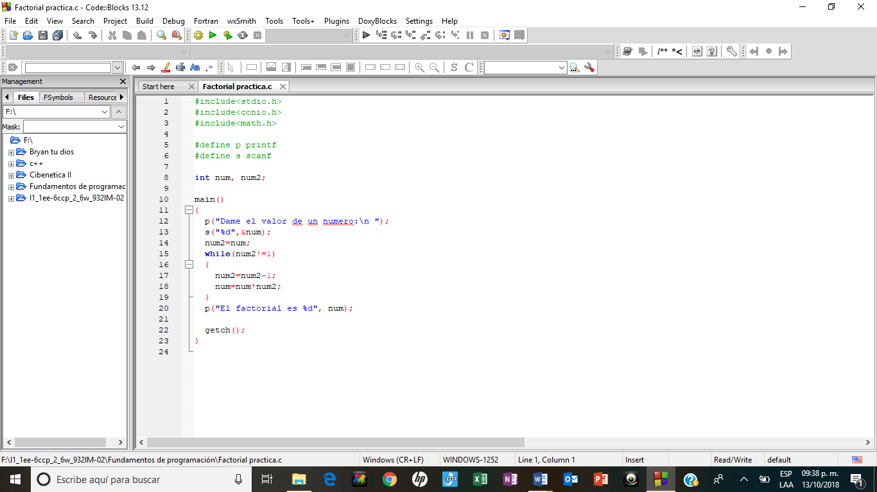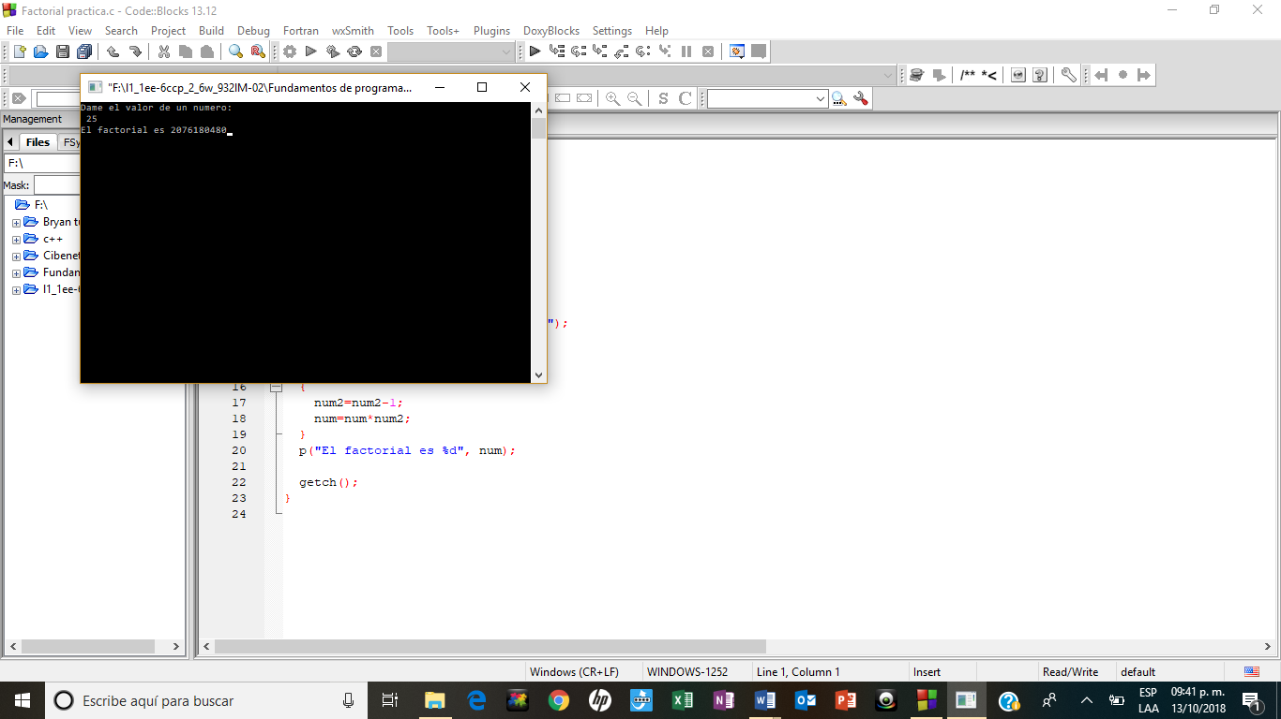

* **Imprimir del 1 al 100**

Este programa se dividió en 3 partes, ya que se utilizo (para resolver el programa), las tres estructuras cíclicas (while, do-while y for), para poder imprimir del 1 al 100.

* Whlie

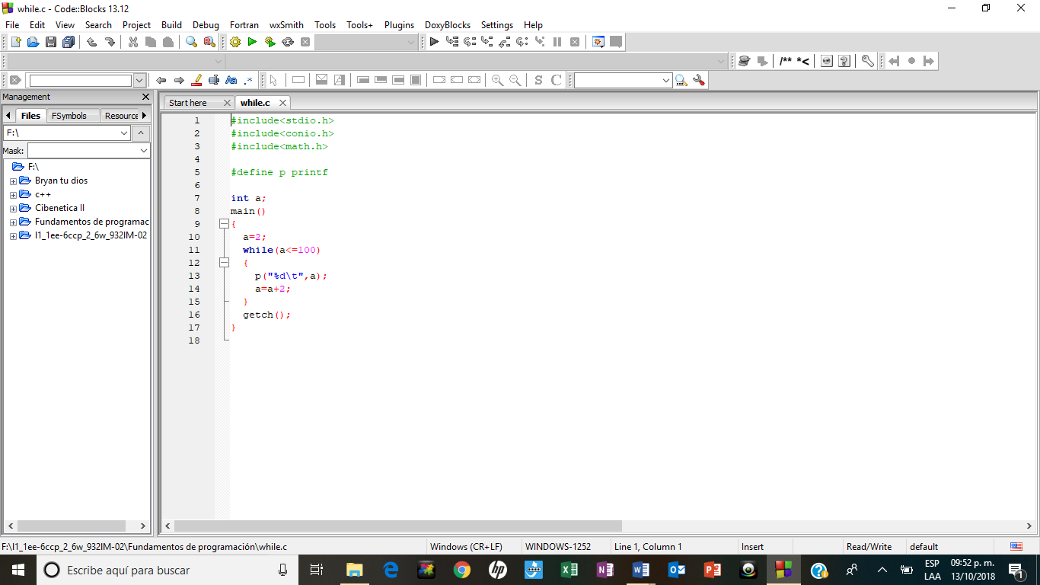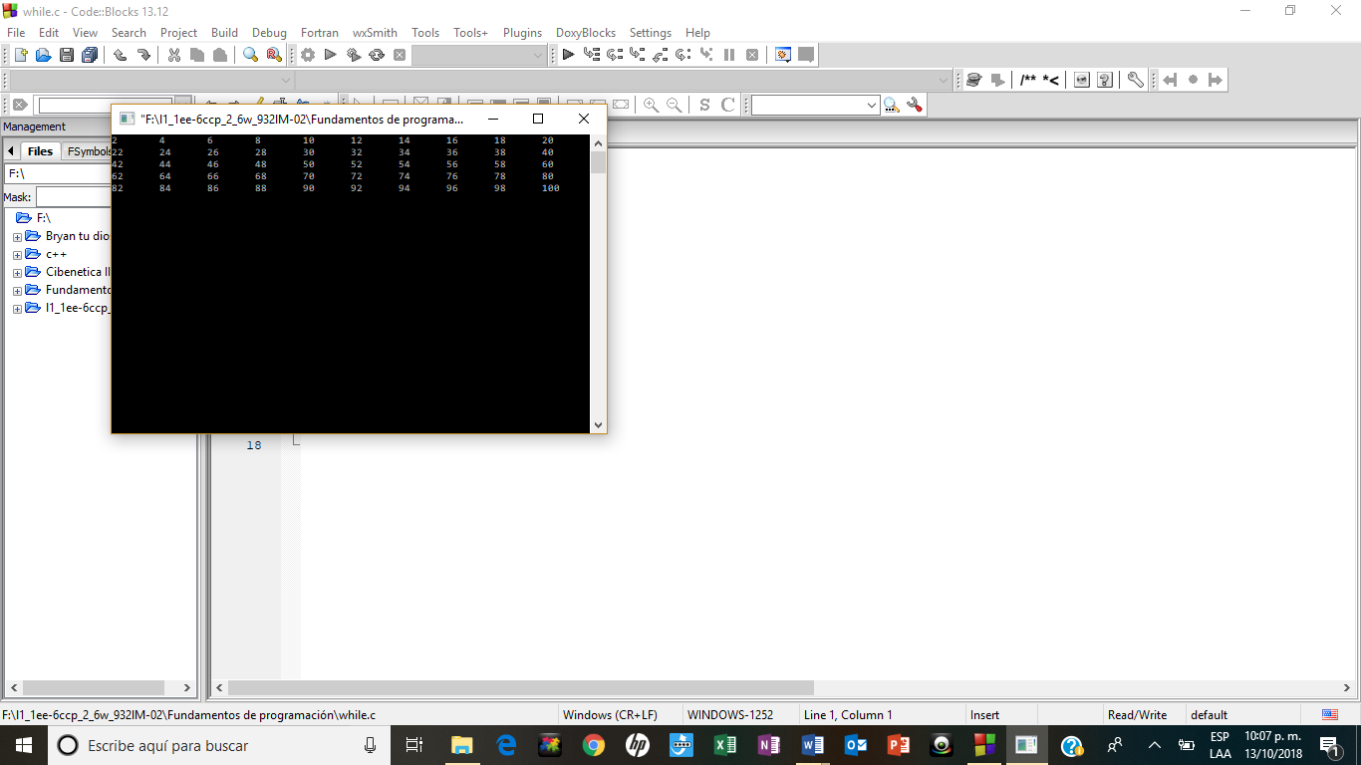

* do- while

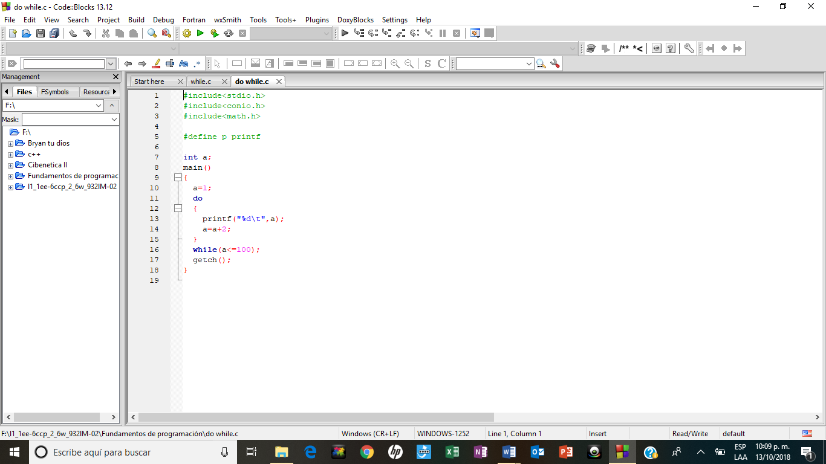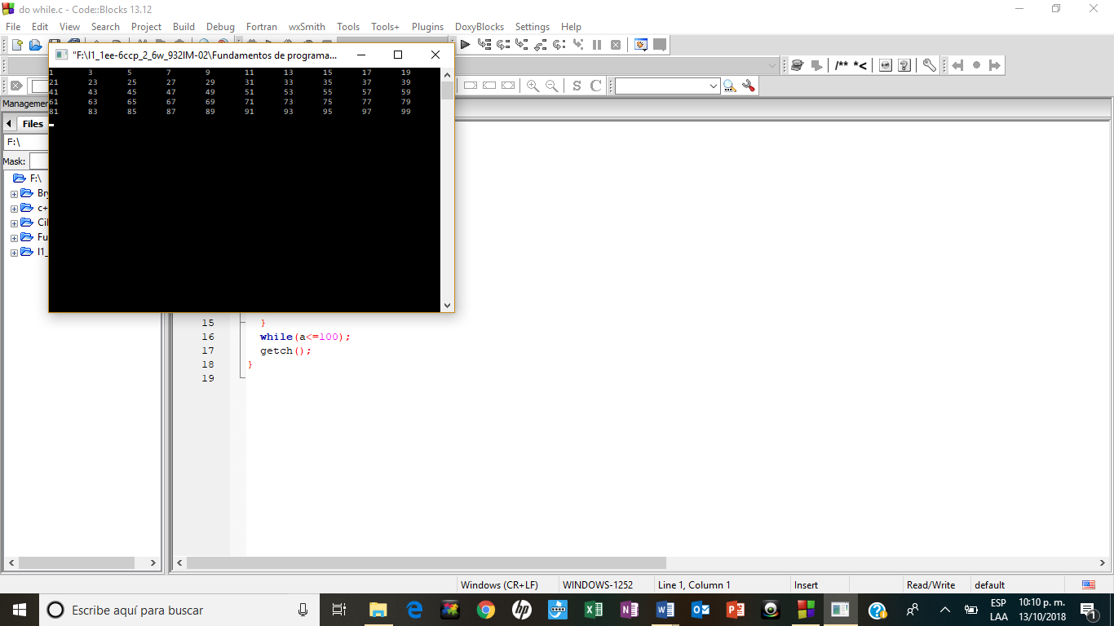

* for

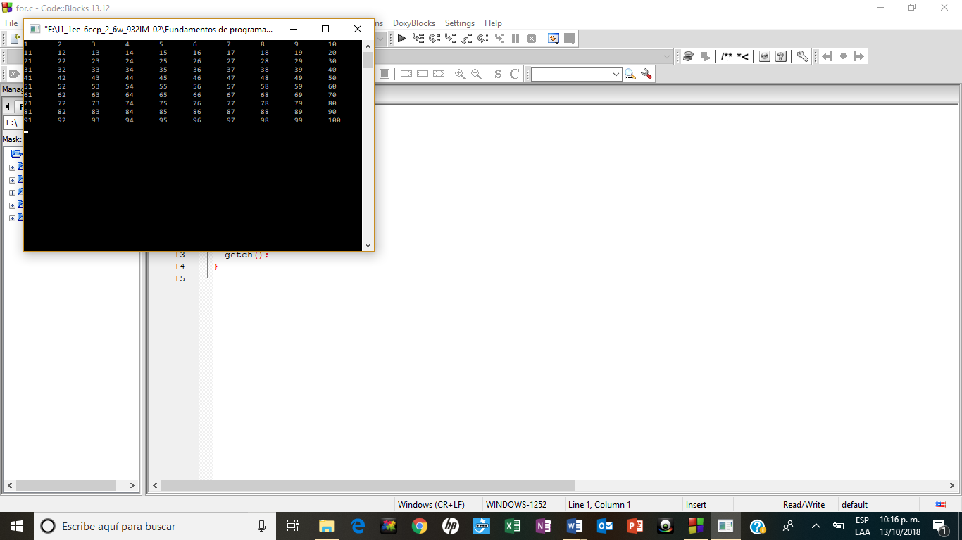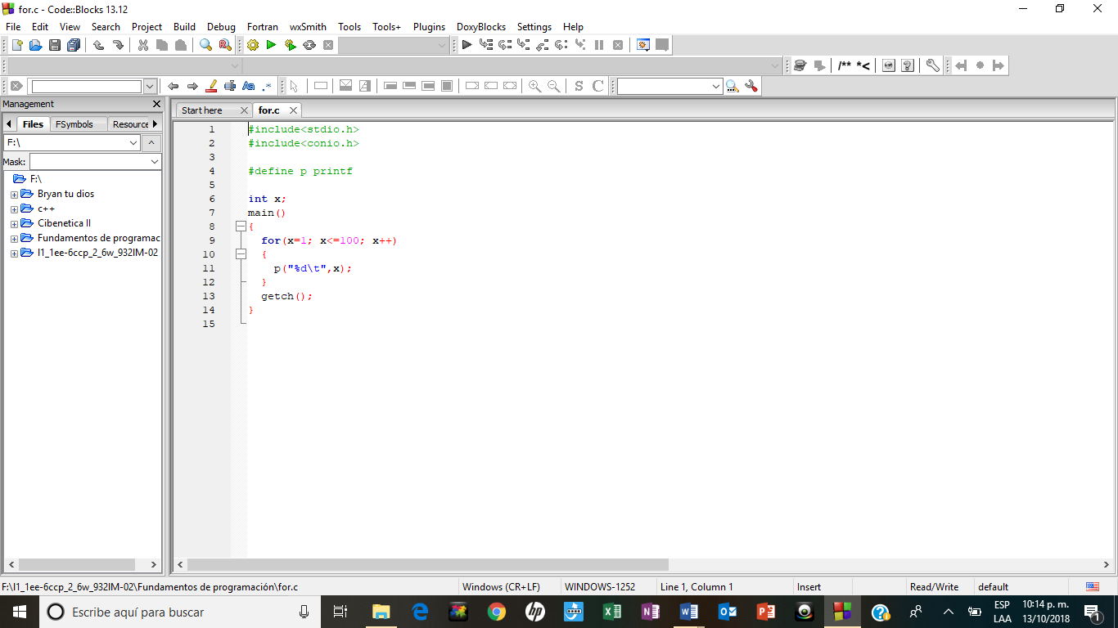

* **Número del 0 al 5, elevado del 0 a la 10 potencia**

Este programa se realizo con el propósito de poder observar el funcionamiento de la estructura cíclica “for” de una forma más a fondo el funcionamiento de esta estructura.

Este programa lo que hace es tomar el número que el usuario ingrese y elevar ese número desde la potencia 0, hasta la potencia 10.

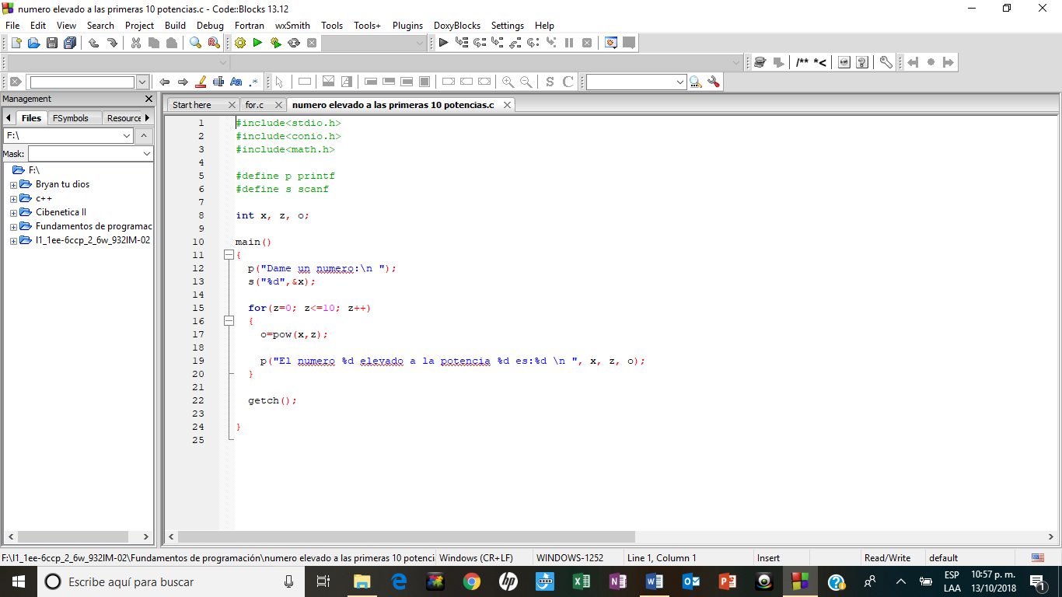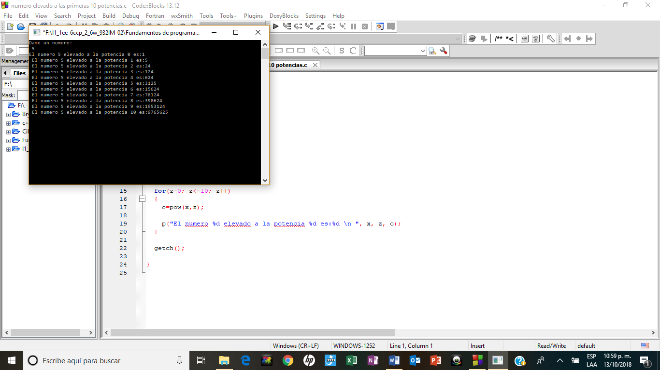

* **Tablas de multiplicar**

El último programa consiste en mostrar las 11 principales tablas de multiplicar, utilizando la estructura cíclica “for”.

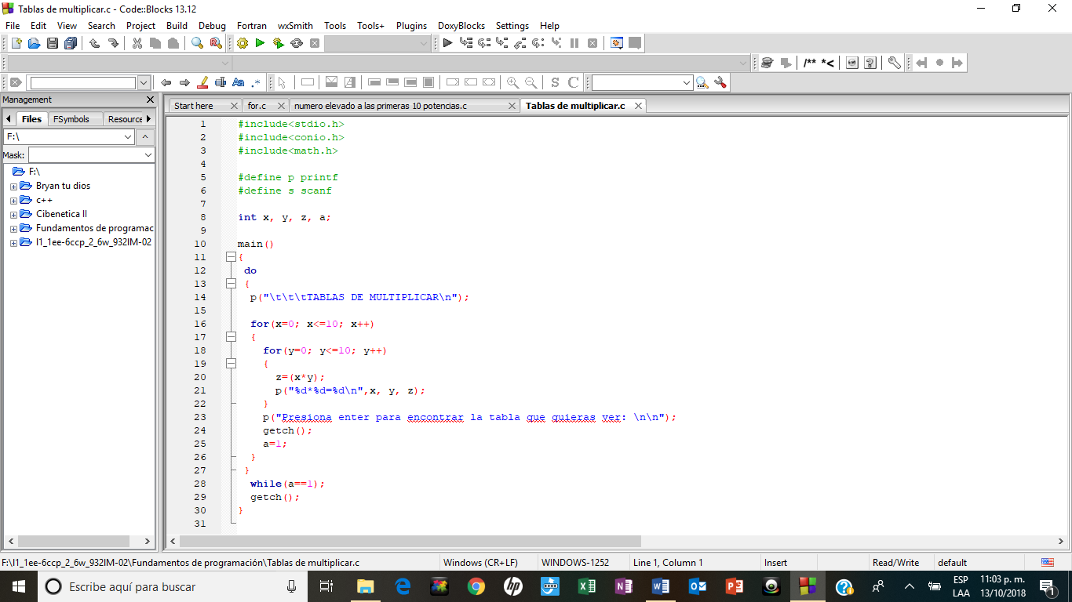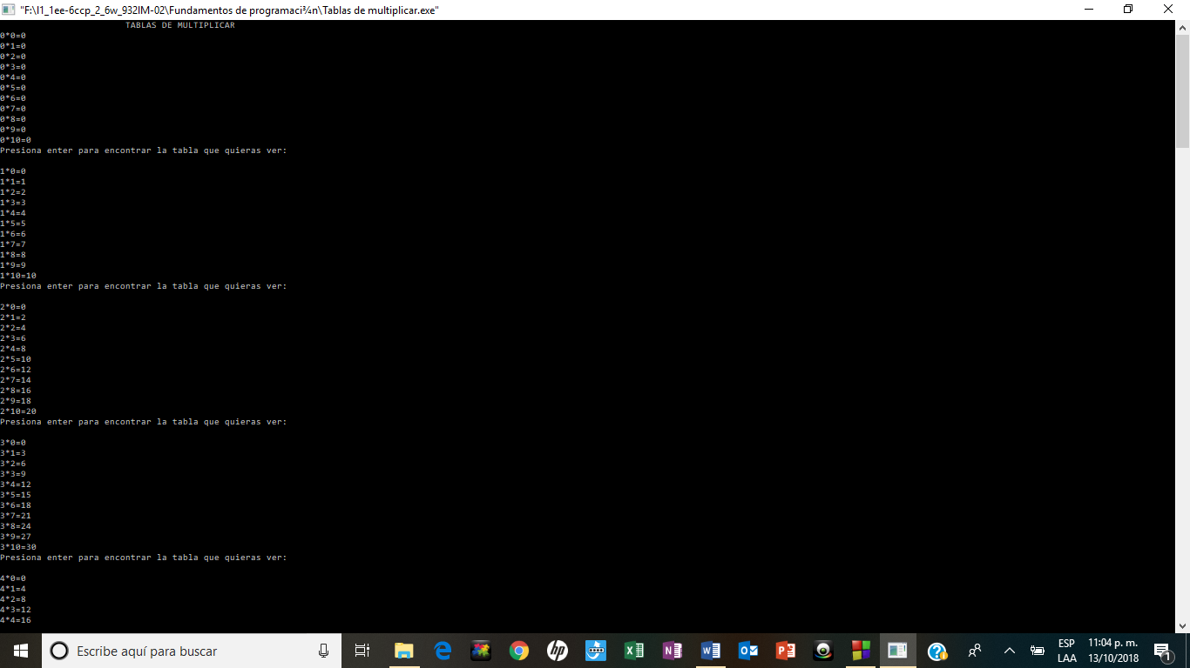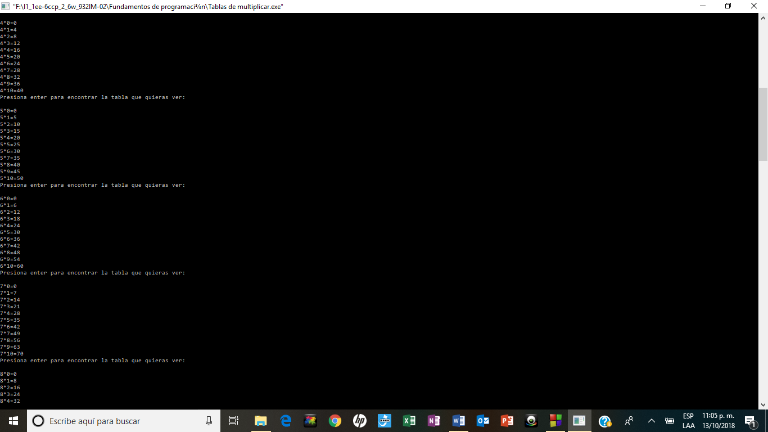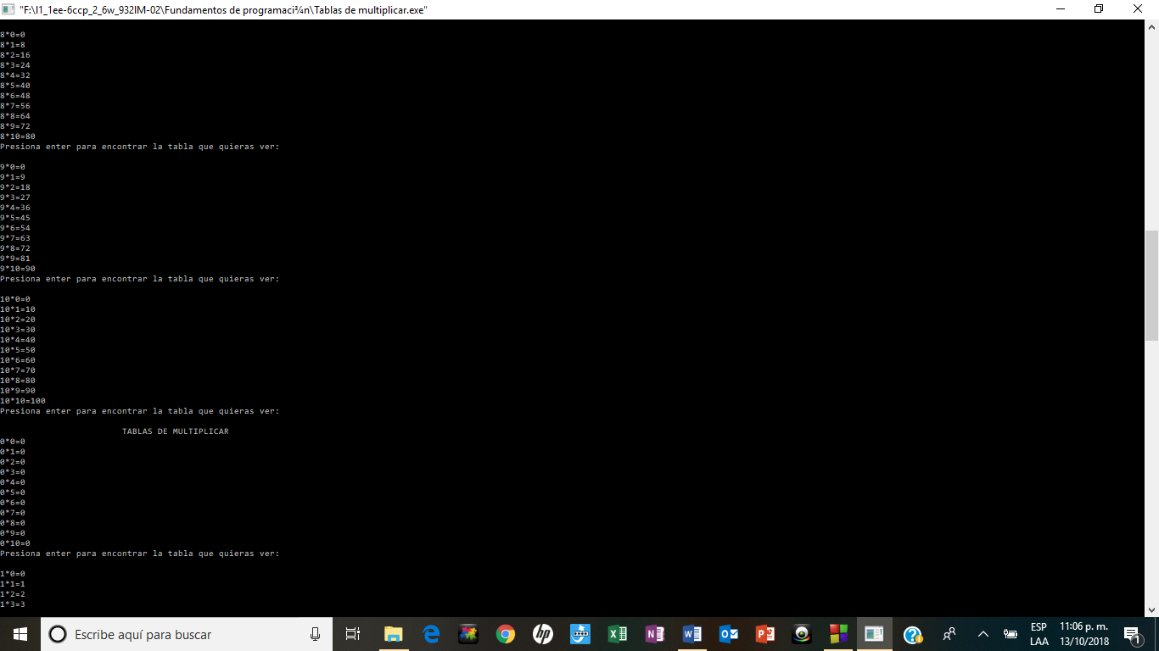

* **Conclusión**

Las estructuras cíclicas, como se menciono anteriormente, permiten la ejecución de instrucciones de forma repetitiva siempre y cuando la expresión lógica se cumpla.

Las tres estructuras de repetición son:

* while: Esta estructura primero valida la expresión lógica y si ésta se cumple (es verdadera) ejecutas las instrucciones de esa estructura, el cual se encuentra delimitado por las llaves.
* do-while: Esta estructura ejecuta un bloque de código que se encuentra dentro de las llaves y después ejecuta la condición.
* for: Esta estructura es mucho más complejas que las otras dos, ya que, esta permite realizar repeticiones cuando se conoce el numero de elementos que se recorrerán. La estructura for ejecuta 3 acciones básicas antes o después del bloque de código.

Lo primero que realiza es la inicialización, en donde se definen las variables e inicializar sus valores.

La segunda acción consta de una expresión lógica, esta evalúa (si es verdadera o falsa), y ejecuta el bloque de código, pero si no se cumple, el código continua la ejecución del programa.

La tercera parte consta de un conjunto de operaciones que se realizan cada vez que termina de ejecutarse el bloque de código y antes de volver a validar la expresión lógica.